**A cura di Padre Secondo Brunelli crs**

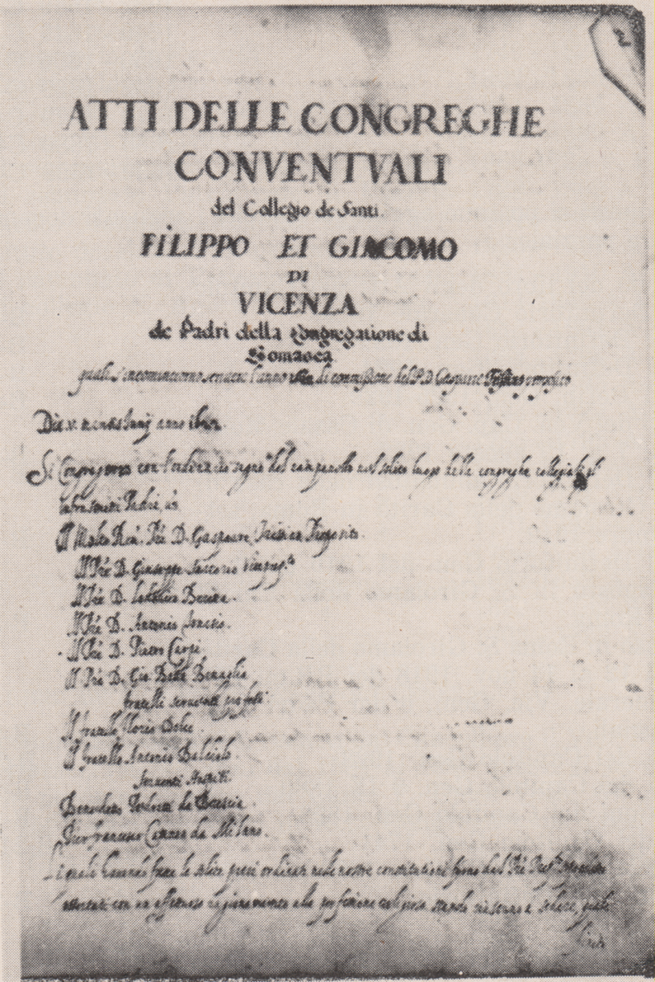

**RELIGIOSI SOMASCHI**

**AI SANTI FILIPPO E GIACOMO**

**1731 -1776**

**Mestre 29.4.2017**

**1731**

|  |  |  |  |
| --- | --- | --- | --- |
| . Baruffa Giuseppe | Ospite | 1.5.1731 |  |
| Fr. Broli Pietro |  | 1.5.1731 |  |
| Fr. Crestan Girolamo |  | 1.5.1731 |  |
| P. Dalloglio Girolamo | Vicepreposito | 1.5.1731 |  |
| P. Delai Giulio |  | 1.5.1731 |  |
| P. Ferretti Pietro |  | 1.5.1731 |  |
| Fr. Fontana Bernardino |  | 1.5.1731 |  |
| P. Mazzoleni Bernardo |  | 1.5.1731 |  |
| P. Modena Felice |  | 1.5.1731 |  |
| P. Monari Angelico |  | 1.5.1731 |  |
| Fr. Mordenti Giovanni |  | 1.5.1731 |  |
| P. Perpenti Francesco |  | 1.5.1731 |  |
| P. Porto Antonio | Lettore Morale | 1.5.1731 |  |
| *P. Porto Marcantonio*  *Atti Salute VE* | *In Vicenza* | *29.12.1731* | *+ 29.12.1731* |
| *P. Ratti Giovanni M.*  *Atti Feltre* | *A Vicenza(?)* | *1.6.1731* | *Da Feltre* |
| Fr. Rondoni Antonio |  | 1.5.1731 |  |
| Fr. Scalbrini Francesco |  | 1.5.1731 |  |
| P. Schio Basilio | Preposito | 1.5.1731 |  |
| P. Strepiti Felice Gaetano |  | 1.5.1731 |  |
| Fr. Stroppa Giuseppe |  | 1.5.1731 |  |
| P. Stupini Felice Gaetano |  | 1.5.1731 |  |

**1732**

|  |  |  |  |
| --- | --- | --- | --- |
| Fr. Baruffa Giuseppe | Ospite | 30.3.1732  1.6.1732 |  |
| Fr. Fr. Broli Pietro |  | 30.3.1732  1.6.1732 |  |
| P. Capello G. G. | Preposito | 1.6.1732 |  |
| Fr. Crestan Girolamo |  | 1.6.1732 |  |
| P. Dalloglio Girolamo | Vicepreposito | 30.3.1732  1.6.1732 |  |
| P. Delai Giulio |  | 30.3.1732  1.6.1732 |  |
| P. Ferretti Pietro |  | 30.3.1732  1.6.1732 |  |
| *Fr. Fontana Bernardo*  *Atti Salute* | *In Vicenza* | *9.2.1732* | ***+ 9.2.1732*** |
| Fr. Massari G. Battista |  | 1.6.1732 |  |
| P. Mauriani Marcantonio |  | 1.6.1732 |  |
| P. Mazzoleni Bernardo  *Atti Salute VE* | *In Vicenza* | 30.3.1732  *20.5.1732*  1.6.1732 | *Dalla Salute VE* |
| Modena Felice |  | 30.3.1732 |  |
| P. Monari Angelico |  | 30.3.1732 |  |
| Fr. Mordenti Giovanni |  | 30.3.1732  1.6.1732 |  |
| P. Pagello Alessandro |  | 1.6.1732 |  |
| P. Perpenti Francesco |  | 30.3.1732  1.6.1732 |  |
| P. Porto Antonio | Lettore Morale | 30.3.1732  30.3.1732 |  |
| Fr. Rondoni Antonio |  | 1.6.1732 |  |
| P. Schio Basilio | Preposito | 30.3.1732  31.5.1732 | Scadenza |
| Fr. Spinella Giacomo | Ospite | 30.3.1732  1.6.1732 |  |
| P. Strepini Felice Gaetano |  | 30.3.1732 |  |
| Fr. Stroppa Giuseppe |  | 30.3.1732  1.6.1732 |  |
| P. Stupini Felice Gaetano |  | 26.2.1732  30.3.1732 |  |
| P. Trissino Baldovino |  | 1.6.1732 |  |
| Fr. Zancarli Carlo |  | 1.6.1732 |  |
| Fr. Zanemarchi Antonio |  | 1.6.1732 |  |
| *** |  |  |  |
| P. Riva Giampierto | Segretario P. Generale | 26.2.1732 |  |
| P. Rossi Giacomantonio | Generale | 26.2.1732 |  |

**1733**

|  |  |  |  |
| --- | --- | --- | --- |
| P. Antonimi leopoldo |  | 1.4.1733 |  |
| Fr. Brolli Pietro |  | 31.3.1733 |  |
| P. Capello G. G. | Preposito | 31.3.1733 |  |
| Fr. Crestan Girolamo |  | 31.3.1733 |  |
| P. Ferretti Pietro |  | 31.3.1733 |  |
| Fr. Massari G. Battista | Aggregato | 31.3.1733 |  |
| P. Mauriani Marcantonio | Lettore in chiesa | 31.3.1733 |  |
| P. Mazzoleni Bernardo |  | 31.3.1733 |  |
| Fr. Mordenti Giovanni |  | 31.3.1733 |  |
| Fr. Nava G. Antonio | Per il P. Porto | 1.4.1733 |  |
| P. Pagello Alessandro |  | 31.3.1733 |  |
| P. Perpenti Francesco |  | 31.3.1733 |  |
| P. Porto Antonio | Lettore Morale | 31.3.1733 |  |
| Fr. Rondoni Antonio |  | 31.3.1733 |  |
| P. Rossi Antonio |  | 1.4.1733 |  |
| Fr. Spinella Giacomo | Ospite | 31.3.1733 |  |
| P. Stupini Gaetano Felice | Viceprep. Curato | 31.3.1733 |  |
| P. Trissino Baldovino |  | 31.3.1733 |  |
| Fr. Zancarli Carlo |  | 31.3.1733 |  |
| Fr. Zanemarchi Antonio |  | 31.3.1733 |  |

**1734**

|  |  |  |  |
| --- | --- | --- | --- |
| P. Antonimi Leopoldo  *Atti Salute VE* | *In Vicenza* | 28.2.1734  *28.8.1734* | ***+ 28.8.1734*** |
| P. Arrighi Michele |  | 1.3.1734 |  |
| Fr. Brolli Pietro | Per il P. Ferretti | 28.2.1734 |  |
| P. Campana Francesco |  | 1.3.1734 |  |
| P. Capello G. G.  *Atti Salutte VE* | Preposito | 28.2.1734  *17.6.1734* |  |
| Fr. Crestan Girolamo  *Atti Salute VE* | *In SS. Fil. Giac. VI* | 28.2.1734  *30.6.1734* | Partenza  ***+ 30.6.1734*** |
| P. Ferretti Pietro |  | 28.2.1734 |  |
| Fr. Massari G. Battista | Aggregato | 28.2.1734 |  |
| P. Mauriani Marcantonio | Lettore in chiesa | 28.2.1734 |  |
| Fr. Mordenti Giovanni |  | 28.2.1734 |  |
| Fr. Nava G. Antonio | Per il P. Porto | 28.2.1734 |  |
| P. Pagello Alessandro |  | 28.2.1734 |  |
| P. Perpenti Francesco |  | 28.2.1734 |  |
| P. Porto Antonio | Lettore Morale | 28.2.1734 |  |
| Fr. Rondoni Antonio |  | 28.2.1734 |  |
| P. Rossi Antonio |  | 28.2.1734 |  |
| Fr. Spinella Giacomo | Ospite | 28.2.1734 |  |
| P. Stupini Gaetano Felic  *Atti Feltre* | Viceprep. Curato | 28.2.1734  *4.7.1734* | *A Feltre* |
| P. Trissino Baldovino |  | 28.2.1734 |  |
| Fr. Zancarli Carlo |  | 28.2.1734 |  |
| Fr. Zanmarchi Antonio |  | 28.2.1734 |  |
|  |  |  |  |

**1735**

|  |  |  |  |
| --- | --- | --- | --- |
| Fr. Agostani Antonio |  | 1.6.1735 | Arrivo |
| P. Arrighi Michele  *Atti Salute VE* | Vicepreposito  Preposito  *Prep. SS. Fil. Giac. VI* | 28.2.1735  1.6.1735  *28.6.1735* |  |
| P. Boresti Andrea | In deposito | 1.6.1735 | Arrivo |
| Fr. Brolli Pietro | Per il P. Ferretti | 28.2.1735 |  |
| *P. Dall’Oglio Girolamo*  *Atti Salute VE* | *In Vicenza* | *9.7.1735* | ***+ 7.7.1735*** |
| P. Campana Francesco |  | 28.2.1735 | Partenza |
| P. Capello G. G. | Preposito | 28.2.1735  1.6.1735 | Partenza |
| P. Dalloglio Girolamo |  | 28.2.1735 | Partenza |
| Fr. Massari G. Battista | Aggregato | 28.2.1735 |  |
| P. Mauriani Marcantonio | Lettore in chiesa  Viceprep., Curato | 28.2.1735  1.6.1735 |  |
| Fr. Mordenti Giovanni |  | 28.2.1735 |  |
| P. Orgerio Felice |  | 1.6.1735 | Arrivo |
| P. Pagello Alessandro |  | 28.2.1735 |  |
| P. Piatti Pietro |  | 1.6.1735 | Arrivo |
| P. Perpenti Francesco |  | 28.2.1735 |  |
| P. Porto Antonio | Lettore Morale | 28.2.1735 |  |
| Fr. Rondoni Antonio |  | 28.2.1735 |  |
| P. Trissino Baldovino |  | 28.2.1735 |  |
| Fr. Zancarli Carlo |  | 28.2.1735 |  |
| Fr. Zanmarchi Antonio |  | 28.2.1735 |  |

**1736**

|  |  |  |  |
| --- | --- | --- | --- |
| Fr. Agostini Antonio |  | 28.2.1736 |  |
| P. Arrighi Michele | Preposito | 28.2.1736 |  |
| P. Bono Domenico |  | 1.3.1736 |  |
| Fr. Borghese Girolamo |  | 28.2.1736  1.3.1736 |  |
| P. Foresti Andrea |  | 28.2.1736 |  |
| P. Giulini Agostino |  | 28.2.1736 |  |
| Fr. Massari G. Battista | Aggregato | 28.2.1736 |  |
| P. Mauriani Marcantonio | Viceprep., Curato | 28.2.1736 |  |
| Fr. Mordenti Giovanni |  | 28.2.1736 |  |
| Fr. Nava G. Antonio | Per il P. Porto | 28.2.1736 |  |
| P. Orgerio Felice |  | 28.2.1736 |  |
| P. Perpenti Francesco |  | 28.2.1736 |  |
| P. Piatti Pietro | In deposito | 28.2.1736 |  |
| P. Porto Antonio |  | 28.2.1736 |  |
| Fr. Rondoni Antonio |  | 28.2.1736 |  |
| P. Trissino Baldovino |  | 28.2.1736 |  |
| Fr. Zancarli Carlo |  | 28.2.1736 |  |
| Fr. Zanmarchi Antonio |  | 28.2.1736 |  |
| Fr. Zanini G. M. |  | 1.3.1736 |  |

**1737**

|  |  |  |  |  |  |
| --- | --- | --- | --- | --- | --- |
| P. Arrighi Michele  *Atti Salute* | | Preposito | 28.2.1737  *17.11.1737* |  | |
| P. Bono Domenico | |  | 28.2.1737 |  | |
| P. Boresti Andrea | |  | 28.2.1737  16.6.1737  12.9.1737 | Partenza | |
| *P. Cavagnis Bernardo*  *Atti Salute* | *In Vicenza* | *17.11.1737* | |  | |
| P. Giulini Agostino |  | *28.2.1737* | |  | |
| *P. Maggi Paolo*  *Atti Feltre* |  | *27.5.1737* | | *Da Feltre* | |
| Fr. Massari G. Battista | *Aggregato* | *28.2.1737* | |  | |
| P. Mauriani Marcantonio | | Viceprep., Curato | 28.2.1737 |  | |
| Fr. Mordenti Giovanni | |  | 28.2.1737 |  | |
| P. Orgerio Felice | |  | 28.2.1737 |  | |
| P. Perpenti Francesco | |  | 28.2.1737 |  | |
| P. Piatti Pietro | | In deposito | 28.2.1737  16.6.1737 | Partenza | |
| P. Porto Antonio | |  | 28.2.1737 |  | |
| P. Trissino Baldovino | |  | 28.2.1737  24.6.1737 | Partenza | |
| Fr. Rondoni Antonio | |  | 28.2.1737 |  | |
| Fr. Zancarli Carlo | |  | 28.2.1737 |  | |
| Fr. Zanmarchi Antonio | |  | 28.2.1737 |  | |
| Fr. Zanini G. M. | |  | 28.2.1737 |  | |
|  | |  |  |  | |

**1738**

|  |  |  |  |
| --- | --- | --- | --- |
| P. Arrighi Michele | Preposito | 28.2.1738  1.6.1738 |  |
| Fr. Baruffa |  | 1.6.1738 |  |
| Fr. Borghese Girolamo |  | 1.6.1738  1.6.1738 |  |
| P. Delai Giulio |  | 1.6.1738 |  |
| P. Giulini Agostino |  | 28.2.1738  1.6.1738 |  |
| Fr. Massari G. Battista | Aggregato | 1.6.1738  1.6.1738 |  |
| P. Mauriani Marcantonio | Viceprep., Curato | 28.2.1738  1.6.1738 |  |
| P. Orgerio Felice |  | 28.2.1738  1.6.1738 |  |
| P. Passalacqua Pietro  *Atti Salute* |  | *19.5.1738*  1.6.1738 | *Dalla Salute VE* |
| P. Perpenti Francesco  *Atti S. Maiolo PV* |  | 28.2.1738  *20.5.1738*  1.6.1738 | ***+ 20.5.1738*** |
| P. Pisani Giacomo |  | 1.6.1738 |  |
| P. Porto Antonio |  | 28.2.1738  1.6.1738 |  |
| Fr. Rondoni Antonio |  | 28.2.1738  1.6.1738 |  |
| Fr. Scalzotto Pietro |  | 1.6.1738 |  |
| P. Vaienti Paolo | Preposito | 1.6.1738 |  |
| Fr. Zancarli Carlo |  | 1.6.1738  1.6.1738 |  |
| Fr. Zanmarchi Antonio |  | 28.2.1738  1.6.1738 |  |
| Fr. Zanini |  | 1.6.1738 |  |

**1739**

|  |  |  |  |
| --- | --- | --- | --- |
| P. Arrighi Michele |  | 28.2.1739 |  |
| P. Barcovich Venceslao |  | 1.3.1739 |  |
| Fr. Baruffa |  | 28.2.1739 |  |
| Fr. Borghese Girolamo |  | 28.2.1739 |  |
| P. Delai Giulio |  | 28.2.1739 |  |
| P. Callegari Giuseppe |  | 28.2.1739 |  |
| Fr. Francescani Filippo | Ospite | 1.3.1739 |  |
| P. Giulini Agostino |  | 28.2.1739 |  |
| Fr. Massari G. Battista | Aggregato | 28.2.1739 |  |
| P. Mauriani Marcantonio | Viceprep., Curato | 28.2.1739 |  |
| P. Maggi Paolo  *Atti Feltre* |  | 1.3.1739  *3.9.1739* | *Da Feltre* |
| Fr. Mordenti Giovanni |  | 28.2.1739 |  |
| Fr. Nava G. Antonio | Ospite, Per P. Porto | 28.2.1739 |  |
| P. Passalacqua | Lettore in chiesa | 28.2.1739 |  |
| P. Pisani Giacomo |  | 28.2.1739 |  |
| P. Porto Antonio |  | 28.2.1739 |  |
| Fr. Rondoni Antonio |  | 28.2.1739 |  |
| P. Ruffoni Francesco |  | 1.3.1739 |  |
| Fr. Scalzotto Pietro | Ospite | 28.2.1739 |  |
| Fr. Zancarli Carlo |  | 28.2.1739 |  |
| Fr. Zanini |  | 28.2.1739 |  |

**1740**

|  |  |  |  |
| --- | --- | --- | --- |
| P. Barcovich Venceslao |  | 31.3.1740  Ottobre 1740 | Partenza |
| Fr. Baruffa |  | 31.3.1740 |  |
| Fr. Borghese Girolamo |  | 31.3.1740 |  |
| P. Dall’Oca Pietro |  | Ago. 1740 | Arrivo |
| Fr. Francescani Filippo | Ospite | 31.3.1740 |  |
| P. Maggi Paolo |  | 31.3.1740 |  |
| Fr. Massari G. Battista | Aggregato | 31.3.1740 |  |
| P. Mauriani Marcantonio | Viceprep., Curato | 31.3.1740 |  |
| Fr. Mordenti Giovanni |  | 31.3.1740 |  |
| Fr. Nava G. Antonio | Ospite, Per P. Porto | 31.3.1740 |  |
| P. Ortes Antonio |  | Ott. 1740 | Arrivo |
| P. Passalacqua | Lettore in chiesa | 31.3.1740 |  |
| *P. Pisani Giacomo*  *Atti Feltre* |  | *21.3.1740* | *A Feltre* |
| P. Pisenti Bernardo |  | Giu-Set. 1740 | Arrivo |
| P. Porto Antonio  *Atti Salute* | *In SS. Fil. Giac. VI* | 31.3.1740  *1.12.1740* | **+ 1.12.1740** |
| Fr. Pozzo Giacomo  Atti Salute | (da Vicenza) | 14.8.1740 | Alla Salute VE |
| Fr. Rondoni Antonio |  | 31.3.1740 |  |
| P. Ruffoni Francesco |  | 31.3.1740  Ago. 1740 | Partenza |
| Fr. Scalzotto Pietro | Ospite | 31.3.1740 |  |
| P. Vaienti P. Paolo | Preposito | 31.3.1740 |  |
| Fr. Zancarli Carlo |  | 31.3.1740 |  |
| Fr. Zanini |  | 31.3.1740 |  |

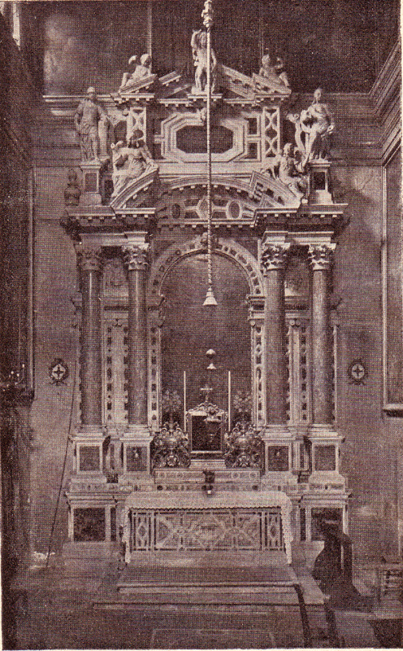

Vicenza, chiesa di San Giacomo, Altare di S. Antonio

**1741**

|  |  |  |  |
| --- | --- | --- | --- |
| P. Causini G. Battista |  | 11.9.1741 | Arrivo |
| P. Dall’Oca Pietro |  | 18.5.1741  31.12.1741 |  |
| Fr. Dureghello | Comp. P. Gottardi | 18.5.1741  31.12.1741 |  |
| P. Gottardi Pier Paolo | Vicario Generale | 18.5.1741  31.12.1741 |  |
| P. Longo Antonio |  | 18.5.1741  31.12.1741 |  |
| P. Mariani Marcantonio | Curato, Lett. Mor. | 18.5.1741  31.12.1741 |  |
| Fr. Massari G. Battista | Aggregato | 18.5.1741  31.12.1741 |  |
| Fr. Mordenti |  | 18.5.1741  31.12.1741 |  |
| Fr. Nava G. Antonio | Ospite, Per P. Porto | 18.5.1741  31.12.1741 |  |
|  |  |  |  |
| P. Ortes Antonio | Procuratore | 18.5.1741  31.12.1741 |  |
| P. Passalacqua | Vicepreposito | 18.5.1741  31.12.1741 |  |
| Fr. Randone Antonio |  | 18.5.1741  31.12.1741 |  |
| Fr. Riva Giovanni |  | 18.5.1741  31.12.1741 |  |
| P. Rutilio Pier Paolo | Preposito | 18.5.1741  31.12.1741 |  |
| Fr. Zancarli Carlo |  | 18.5.1741  31.12.1741 |  |

**1742**

|  |  |  |  |  |
| --- | --- | --- | --- | --- |
| Fr. Borghese |  | 1.1.1742  28.2.1742 |  | |
| Fr. Crivellato Domenico | Ospite | 1.1.1742  28.2.1742 |  | |
| P. Dall’Oca Pietro | Vicepreposito | 1.1.1742  28.2.1742 |  | |
| Fr. Massari G. Battista | Aggregato | 1.1.1742  28.2.1742 |  | |
| Fr. Mordenti |  | 1.1.1742  28.2.1742 |  | |
| Fr. Nava G. Antonio | Ospite, Per P. Porto | 1.1.1742  28.2.1742 |  | |
| P. Ortes Antonio | Procuratore | 1.1.1742  28.2.1742 |  | |
| P. Passalacqua | Curato, Lett. Morale | 1.1.1742  28.2.1742 |  | |
| Fr. Randone Antonio |  | 1.1.1742  28.2.1742 |  | |
| Fr. Riva Giovanni |  | 1.1.1742  28.2.1742 |  | |
| P. Rutilio Pier Paolo | Preposito | 1.1.1742  28.2.1742 |  | |
| *Fr. Sgravato Pietro*  *Atti Salute VE* | *In Vicenza* | *28.1.1742* | ***+ 28.1.1742*** | |
| P. Trissino Baldovino |  | 1.1.1742  28.2.1742 |  | |
| Fr. Zancarli Carlo |  | 1.1.1742  28.2.1742 |  | |
| *Fr. Zancardi Carlo*  *Atti Salute VE* | *In Vicenza* | *20.3.1742* | | ***+ 20.3.1742*** | |

**1743**

|  |  |  |  |
| --- | --- | --- | --- |
| Fr. Borghese |  | 1.3.1743 |  |
| Fr. Crivellato Domenico | Ospite | 1.3.1743 |  |
| P. Dall’Oca Pietro | Vicepreposito | 1.3.1743 |  |
| P. Campana Francesco |  | 1.3.1743  25.11.1743 | A Salò |
| Fr. Massari G. Battista | Aggregato | 1.3.1743 |  |
| Fr. Mordenti |  | 1.3.1743 |  |
| Fr. Nava G. Antonio | Ospite, Per P. Porto | 1.3.1743 |  |
| P. Ortes Antonio | Procuratore | 1.3.1743  6.11.1743 | A Treviso |
| P. Passalacqua | Curato, Lett. Morale | 1.3.1743 |  |
| Fr. Randone Antonio |  | 1.3.1743 |  |
| Fr. Riva Giovanni |  | 1.3.1743 |  |
| P. Rutilio Pier Paolo | Preposito | 1.3.1743 |  |
| P. Trissino Baldovino |  | 1.3.1743 |  |

**1744**

|  |  |  |  |  |  |  |
| --- | --- | --- | --- | --- | --- | --- |
| *Ch. Amadei G.Matteo*  *Atti Salute VE* |  | | *27.7.1745* | *Alla Salute VE* | | |
| Fr. Borghese |  | | 1.4.1744 |  | | |
| Fr. Crivellato Domenico | Ospite | | 1.4.1744 |  | | |
| P. Dall’Oca Pietro | Vicepreposito | | 1.4.1744 |  | | |
| Fr. Massari G. Battista | Aggregato | | 1.4.1744 |  | | |
| Fr. Mordenti |  | *1.4.1744* | | |  |
| Fr. Nava G. Antonio | *Ospite, Per P. Porto* | *1.4.1744* | | |  |
| P. Passalacqua | *Curato, Lett. Morale* | *1.4.1744* | | |  |
| Fr. Randone Antonio |  | *1.4.1744* | | |  |
| Fr. Riva Giovanni |  | *1.4.1744* | | |  |
| P. Rutilio Pier Paolo | Preposito | 1.4.1744 | | |  |
| P. Trissino Baldovino |  | 1.4.1744 | | |  |

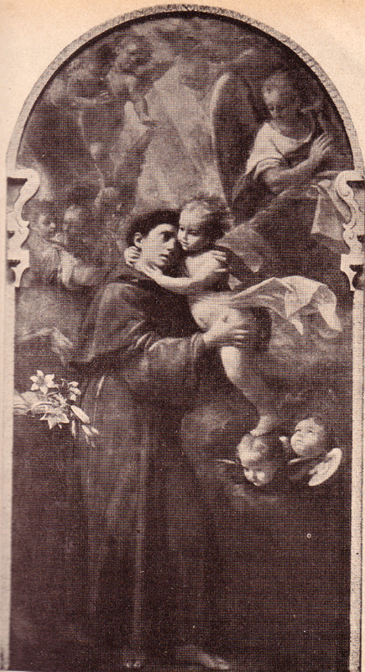

Vicenza, chiesa di S. Giacomo, cappella di Sant’Antonio

**1745**

|  |  |  |  |
| --- | --- | --- | --- |
| Fr. Borghese |  | 1.6.1745 |  |
| P. Crucis Francesco |  | 28.11.1745 | Arrivo |
| P. Dal Corno Enrico |  | 26.10.1745 | Arrivo |
| P. Dall’Oca Pietro | Vicepreposito | 1.6.1745 |  |
| Fr. Massari G. Battista | Aggregato | 1.6.1745 |  |
| Fr. Michele Marco | Ospite | 1.6.1745 |  |
| Fr. Mordenti |  | 1.6.1745 |  |
| Fr. Nava G. Antonio | Ospite, Per P. Porto | 1.6.1745 |  |
| Fr. Paolucci G. Battista |  | 1.6.1745 |  |
| P. Passalacqua | Curato, Lett. Morale | 1.6.1745 |  |
| *Ch. Porto Gaetano*  *Atti Salute VE* |  | *5.5.1745*  *23.7.1745* | *Alla Salute VE* |
| Fr. Randone Antonio |  | 1.2.1745 | + 1.2.1745 |
| Fr. Riva Giovanni |  | 1.6.1745 |  |
| P. Rutilio Pier Paolo | Preposito | 1.4.1745 |  |
| P. Serenelli Francesco |  | 26.10.1745 | Arrivo |
| P. Trissino Baldovino |  | 1.6.1745  3.7.1745 | A S. Valentino VI |
| P. Vaienti Pier Paolo | Preposito | 1.6.1745 |  |

**1746**

|  |  |  |  |
| --- | --- | --- | --- |
| Fr. Borghese |  | 1.4.1746 |  |
| Fr. Ceccato Girolamo | Ospite | 1.4.1746 |  |
| P. Crucis Francesco |  | 1.10.1746 | Arrivo |
| P. Dal Corno Enrico |  | 1.4.1746 |  |
| P. Dall’Oca Pietro | Vicepreposito | 1.4.1746 |  |
| *Ch. Franceschini Franc.*  *Atti Salute* | *(da Vicenza)* | *7.11.1746* | *Alla Salute* |
| P. Longo Antonio |  | 18.2.1746  1.4.1746 | Arrivo |
| Fr. Massari G. Battista | Aggregato | 1.4.1746 | A S. Valentino VI |
| Fr. Michele Marco | Ospite | 1.4.1746 |  |
| Fr. Mordenti |  | 1.4.1746 |  |
| Fr. Navo G. Antonio | Ospite, Per P. Porto | 1.4.1746 |  |
| P. Passalacqua | Curato | 1.4.1746 |  |
| *Fr. Pompei Giuseppe*  *Atti Salute VE* | *Detto Baruffa, VI* | *28.9.1746* | ***+ 28.9.1746*** |
| Fr. Riva Giovanni |  | *1.4.1746* |  |
| P. Salvotti Giacomo |  | *20.11.1746* | *Arrivo* |
| P. Serenelli Francesco |  | 1.4.1746 |  |
| P. Vaienti Pier Paolo |  | 1.4.1746 |  |

**1747**

|  |  |  |  |  |  |  |
| --- | --- | --- | --- | --- | --- | --- |
| P. Boresti Andrea |  | | | 23.2.1747  28.2.1747 | Arrivo | |
| Fr. Borghese |  | | | 28.2.1747 |  | |
| Fr. Ceccato Girolamo | Ospite | | | 28.2.1747 |  | |
| P. Dall’Oca Pietro | Vicepreposito, Proc. | | | 28.2.1747 |  | |
| P. Dal Corno Enrico |  | | | 28.2.1747 |  | |
| P. Crucis Francesco |  | | | 28.2.1747 |  | |
| P. Longo Antonio |  | | | 28.2.1747 |  | |
| *Ch. Milani Bartolomeo*  *Atti Salute* |  | | | *11.4.1747* | *Alla Salute VE* | |
| Fr. Mordenti |  | | | 28.2.1747 |  | |
| P. Passalacqua | Curato | | | 28.2.1747 |  | |
| Fr. Riva Giovanni |  | | | 28.2.1747 |  | |
| P. Salvotti Giacomo |  | | | 28.2.1747 |  | |
| P. Serenelli Francesco | |  | *28.2.1747* | | |  | |
| P. Trissino Baldovino | |  | *28.2.1747* | | |  | |
| P. Vaienti Pier Paolo | | Preposito | 28.2.1747 | | |  | |

**1748**

|  |  |  |  |
| --- | --- | --- | --- |
| *P. Dall’Oca Pietro*  *Atti Salute VE* | *In SS. Fil. Giac. VI* | *3.2.1748* |  |
| *Ch. Franceschini Domen.*  *Atti Salute VE* |  | *30.9.1748*  *19.10.1748*  *1.11.1748* | *Alla Salute VE* |

**1749**

**1750**

**1751**

|  |  |  |  |
| --- | --- | --- | --- |
| *Fr. Borghese Girolamo*  *Atti Salute VE, S. Maiolo PV* | *In S. Fil Giac. VI*  *81 anni* | *1.2.1751* | ***+ 1.2.1751*** |
| *Fr. Mordente Giovanni*  *Atti Salute* | *In S. Fil. Giac. VI* | *30.8.1751* | ***+ 30.8.1751*** |

**1752**

|  |  |  |  |
| --- | --- | --- | --- |
| *Fr. Massari G. Battista*  *Atti Salute* | *In S. Giac. VI* | *11.11.1752* | ***+ 11.11.1752*** |

**1753**

**1754**

|  |  |  |  |
| --- | --- | --- | --- |
| *P. Amadei Gianmatteo*  *Atti Amelia* | *A Vicenza* | *17.6.754* | *Da Amelia* |
| *Fr. Bettinelli P. Domenico* | *Ospite* | *24.7.1754*  *21.12.1754* | *Dalla Salute VE*  *Si è laicizzato* |
| *Fr. Fabro Giacomo*  *Atti S. Agost. TV* | *A VI ???* | *21.8.1758* | *Da S. Agost. TV* |
| *P. Piatti Pier Paolo*  *Atti Somasca* | *A VI???* | *24.9.1754* | *Da Somasca* |

**1755**

|  |  |  |  |
| --- | --- | --- | --- |
| *Fr. Grana Domenico*  *Atti Salute VE* |  | *15.8.1755*  *24.9.1755* | *Alla Salute VE*  *Si secolarizza* |
| *P. Passalacqua Pietro*  *Atti Salute VE* | *Resid in Fil Giac. VI* | *15.8.1755* |  |
| *Fr. Schiavo Giacomo*  *Atti Salute* |  | *11.6.1755* | *Alla Salute VE* |
| *Fr. Zanini Gianmaria*  *Atti SMS MI* | *A Vicenza (?)* | *26.5.1755* | ***+ 26.5.1755*** |

**1756**

|  |  |  |  |
| --- | --- | --- | --- |
| *Ch. Chiericato Camillo Ant*  *Atti Salute VE* |  | *6.2.1756*  *25.2.1756*  *22.5.1756* | *Alla Salute VE* |
| *P. Passalacqua*  *Atti Salute VE* | *Prep. in VI* | *25.2.1756* |  |
| *Fr. Schiavo Giacomo*  *Atti Salute VE* |  | *5.7.1756*  *11.7.1756* | *Dalla Salute VE* |

**1757**

|  |  |  |  |
| --- | --- | --- | --- |
| *P. Sirmondi Francesco*  *Atti Salute VE* |  | *2.6.1757*  *18.6.1757*  *22.6.1757*  *26.9.1757*  *9.11.1757* | *Alla Salute VE* |

**1758**

**1759**

**1760**

|  |  |  |  |
| --- | --- | --- | --- |
| *P. Trissino Balduino Franc.*  *Atti Saluti VE* | *In S Fil. Giac. VI* | *27.3.1760* | *+ 27.3.1760* |
| *P. Trissino Bald. Franc.*  *Atti S. Maiolo PV* | *In VI, 86 anni* | *31.12.1760* | *+ 1760* |

**1761**

|  |  |  |  |
| --- | --- | --- | --- |
| *P. Capello Gaetano Gott.*  *Atti Salute VE* | *In S. Fil. Giac. VI* | *17.10.1761* | *+ 17.10.1761* |
| *P. Capello Gaetano Gott.*  *Atti S. Maiolo PV* | *In VI, 85 anni* | *31.12.1761* | *+ 1761* |
| *Fr. Zane Giacomo*  *Atti S. Agost. TV* | *DA VI ???* | *Giug. 1761* | *A S. Agost. TV* |

**1762**

**1763**

|  |  |  |  |
| --- | --- | --- | --- |
| *P. Arrigoni Giuseppe*  *Atti S. Agost. TV* | *( Restato a TV?)* | *8.4.1763* | *Da S. Agostino TV* |

**1764**

|  |  |  |  |
| --- | --- | --- | --- |
| *Fr. Broli Pietro*  *Atti Agost. TV* |  | *4.10.1764* | *Da S. Agost. TV* |

**1765**

|  |  |  |  |
| --- | --- | --- | --- |
| Fr. Broli Pietro |  | 1.3.1765 |  |
| P. Dall’Oca Pietro | Vicepre., Procuratore | 1.3.1765 |  |
| Fr. Gasparini Bernardo |  | 1.3.1765 |  |
| P. Gasparini Francesco |  | 1.3.1765 |  |
| Fr. Perla G. Battista |  | 1.3.1765 |  |
| P. Rutilio Pier Paolo | Preposito, Consigliere | 1.3.1765 |  |
| Fr. SchiavoGiacomo |  | 1.3.1765 |  |
| P. Vallatelli Francesco |  | 1.3.1765 |  |

**1766**

|  |  |  |  |  |  |
| --- | --- | --- | --- | --- | --- |
| *P. Bologna Giuseppe*  *Atti S. Agost. TV* | *Maestro* | | *1.7.1766* | *Da S. Agost. TV* | |
| Fr. Broli Pietro |  | | 28.2.1766 |  | |
| P. Dall’Oca Pietro | Vicepre., Procuratore | | 28.2.1766 |  | |
| P. Gasparini Francesco |  | | 28.2.1766 |  | |
| Fr. Gasparini Bernardo |  | | 28.2.1766 |  | |
| *P. Melella Giuseppe*  *Atti S. Agost. TV* |  | | *3.11.1766* | *A S. Agost. TV* | |
| Fr. Perla G. Battista |  | | 28.2.1766 |  | |
| *P. Rutilio Pier Paolo*  *Atti Salute VE* | *Preposito, Consigliere* | | *28.2.1766*  *10.11.1766* | ***+ 10.11.1766*** | |
| P. Vallatelli Francesco |  | | 28.2.1766 |  | |
| *P. Velo Francesco*  *Atti Salute VE* | *In Vicenza* | *14.1.1766* | | | ***+ 14.1.1766*** | |

**1767**

|  |  |  |  |
| --- | --- | --- | --- |
| *P. Alidossi Roberto*  *Atti Salute VE* |  | *15.6.1767* | *Dalla Salute VE* |
| *Ch. Boni Giuseppe*  *Atti Salute VE* |  | *28.11.1767*  *17.12.1767*  *18.12.1767* | *Alla Salute VE* |
| *Fr. Giorda Francesco*  *Atti Salute VE* | *Ospite* | *15.5.1767*  *1.6.1767* | *Alla Salute VE* |
| *P. Longo Antonio*  *Atti Salute VE* |  | *15.12.1767* | *Alla Salute VE* |
| *Ch. Polo Giov.Giacomo*  *Atti Salute VE* | *Ospite* | *19.7.1767*  *23.7.1767*  *30.11.1767* | *Dalla Salute VE*  *Alla Salue VEI* |
| *Fr. Schiavo Giacomo*  *Atti Salute VE* |  | *8.6.1767* | *Dalla Salute VE* |
| *P. Sirmondi Francesco*  *Atti Salute VE* |  | *8.6.1767*  *17.12.1767* | *Dalla Salute VE* |

**1768**

|  |  |  |  |
| --- | --- | --- | --- |
| *P. Longo Antonio*  *Atti Salute VE* |  | *28.3.1768* | *Dalla Salute VE* |
| *Fr. Riva Giovanni*  *Atti Somasca* |  | *13.6.1768* | *A Somasca* |
| *P. Valatelli Pier Antonio*  *Atti Salute VE* |  | *1.6.1768*  *15.6.1768* | *Dalla Salute VE* |

**1769**

|  |  |  |  |
| --- | --- | --- | --- |
| *P. Della Noce G.Antonio*  *Atti Salute VE* | *Prep. S.Fil. VI*  *Res. Acc. Nob. VE* | *20.8.1769*  *11.11.1769* | *Ad Acc. Nob. VE* |
| *P. Longo Antonio*  *Atti Salute VE* | *Res. S. Fil Giac. VI* | *20.8.1769* |  |

**1770**

**1771**

|  |  |  |  |  |  |
| --- | --- | --- | --- | --- | --- |
| *Fr. Perla G.Battista*  *Atti Salute VE* | *In S. Fil. Giac. VI* | *4.12.1771* | | *+ 4.12.1771* | |
| *Fr. Perla G. Battista*  *Atti S. Maiolo PV* | *In Vicenza, Aggreg.*  *83 anni* | *11.12.1771* | | *+ 11.12.1771 circa* | |
| P. Perpenti Pier Paolo | Curato | 13.5.1771 | |  | |
| *** |  |  |  | |
| P. Valatelli Pietro | Proc. | 13.5.1771 |  | |

**1772**

|  |  |  |  |  |
| --- | --- | --- | --- | --- |
| P. Alidossi Roberto  *Atti Salute* | Preposito | 17.8.1772  *24.9.1772*  30.9.1772 |  | |
| P. Amadei Giammateo | Vicepreposito | 17.8.1772 |  | |
| P. Bologna Giuseppe  *Atti Salute* |  | *17.8.1772*  24.9.1772 | *E’ eletto Socio* | |
| *P. Chieregatto Camilantontonio*  *Atti Salute* |  | *28.11.1772* | | *Dalla Salute VE* | |
| *P. Preti Leonardo*  *Atti SMS MI* | *Nel Coll. di Vicenza* | *1.1.1772* | | ***+ 1.1.1772*** | |
| P. Vaienti Giampaolo  *Atti Salute VE* |  | 17.8.1772  *22.12.1772* | *Passa alla diocesi* | |
| *** |  |  |  | |
| P. Dal Corno Enrico | Rett. Misericordia VI | 17.8.1772 |  | |
| P. Sirmondi Francesco | Rett. S. Valentino VI | 17.8.1772 |  | |
| P. Longo Giannantonio | Rinuncia a VE | 17.8.1772 |  | |

**1773**

|  |  |  |  |
| --- | --- | --- | --- |
| *P. Chieregato Camillo*  *Atti S. Agost. TV* |  | *11.1.1773* | *A S. Agost. TV* |

**1774**

|  |  |  |  |
| --- | --- | --- | --- |
| *Fr. Bonacina Antonio*  *Atti Salute VE* |  | *10.6.1774* | *Alla Salute VE* |
| *Fr. Broli Pietro*  *Atti Salute VE* | *In S. Fil. Giac. VI* | *7.3.1774* | ***+ 5.3.1774*** |
| *Fr. Broli Pietro*  *Atti S. Maiolo PV* | *In SS. Fil Giac VI* | *16.3.1774* | *+16.3.1774 circa* |
| *P. Muffoni Andrea*  *Atti Salute VE* | *In S. Fil. Giac. VI* | *15.4.1774* | ***+ 15.4.1774*** |
| *Fr. Scalzotto Pietro*  *Atti Salute VE* |  | *10.6.1774* | *Alla Salute VE* |

**1775**

**1776**